建筑节能设计报告书
公共建筑
乙类 分散供暖空调
工程名称 | 新建项目
工程地点 | 四川-成都
设计编号
建设单位
设计单位
设 计 人
校 对 人
审 核 人
设计日期 | 2024年1月5日



采用软件 | 节能设计BECS2023
软件版本 | 20220923
研发单位 | 北京绿建软件股份有限公司
正版授权码 | T17341500208
目 录

1 建筑概况 3
2 设计依据 3
3 建筑大样 4
4 工程材料 10
5 围护结构作法简要说明 11
6 体形系数 11
7 窗墙比 12
7.1 窗墙比 12
7.2 外窗表 12
8 天窗 12
8.1 天窗类型 12
9 屋顶构造 12
9.1 屋顶相关构造 12
9.1.1 屋顶构造一 12
9.1.2 屋顶防火隔离带构造一 13
9.2 屋顶平均热工特性 13
10 外墙构造 13
10.1 外墙相关构造 13
10.1.1 外墙构造一 13
10.2 外墙主断面传热系数的修正系数ψ 14
10.3 外墙平均热工特性 14
11 外窗热工 15
11.1 外窗构造 15
11.2 外遮阳类型 15
11.2.1 百叶遮阳 15
11.3 平均传热系数 16
11.4 综合太阳得热系数 16
11.5 总体热工性能 17
12 有效通风换气面积 18
13 非中空窗面积比 18
14 外窗气密性 19
15 幕墙气密性 19
16 规定性指标检查结论 19

建筑概况
工程名称 | 新建项目
工程地点 | 四川-成都
地理位置 | 北纬：30.66° | 东经：104.01°
气候分区 | 夏热冬冷
建筑面积 | 地上1692㎡ 地下0㎡
建筑层数 | 地上2 地下0
建筑高度 | 8.6m
建筑（节能计算）体积 | 8684.62
建筑（节能计算）外表面积 | 3377.23
北向角度 | 90
结构类型
外墙太阳辐射吸收系数 | 0.75
屋顶太阳辐射吸收系数 | 0.75

设计依据
1. 《四川省公共建筑节能设计标准》DBJ51/143-2020
2. 《公共建筑节能设计标准》GB50189-2015
3. 《民用建筑热工设计规范》GB50176
4. 《建筑外门窗气密，水密，抗风压性能分级及检测方法》GB/T 7106-2008
5. 《建筑幕墙》GB/T 21086-2007

建筑大样
立面图例
1层平面
2层平面
3层平面
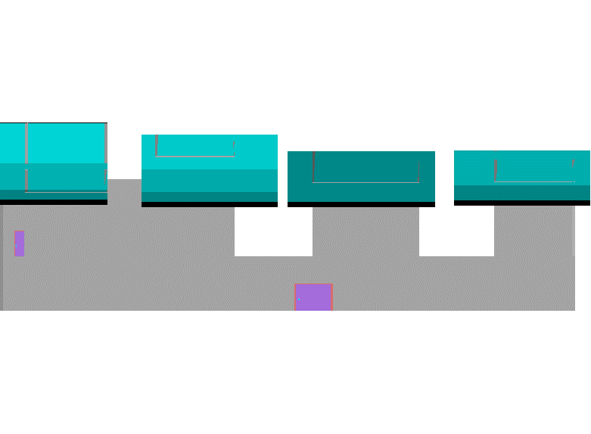
左视图
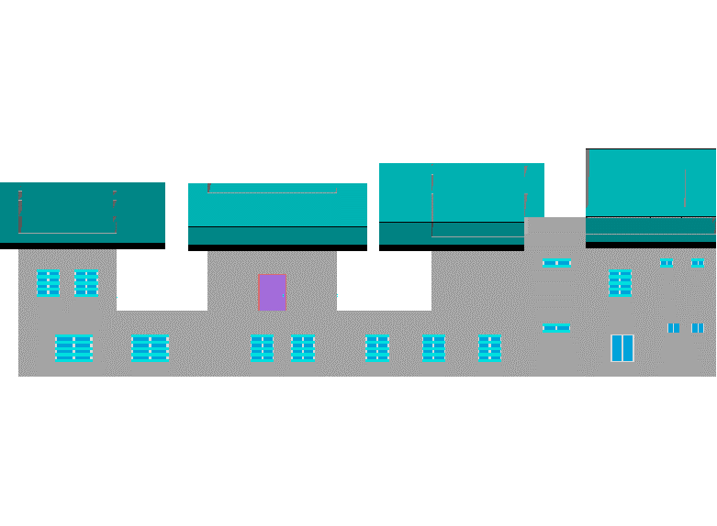
右视图
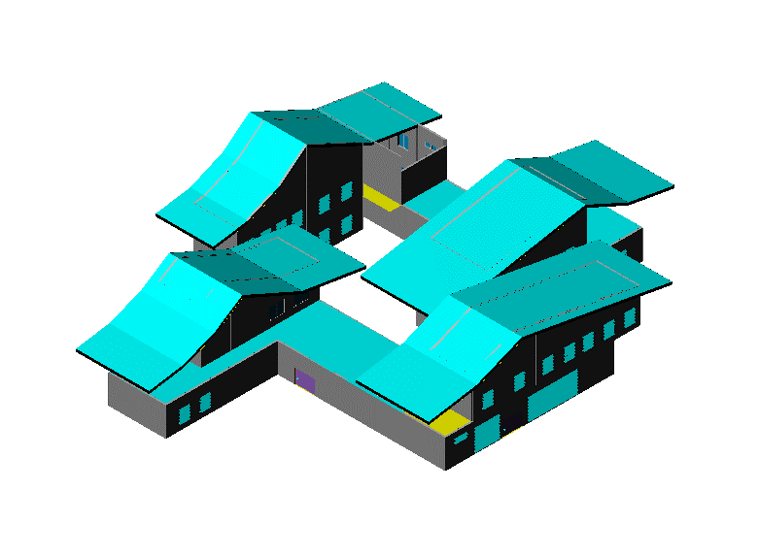
西南轴侧图
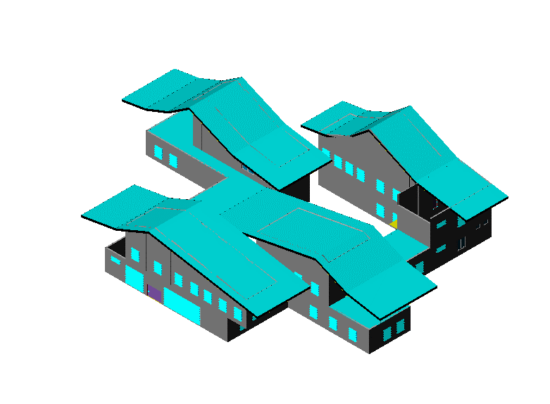
东南轴侧图
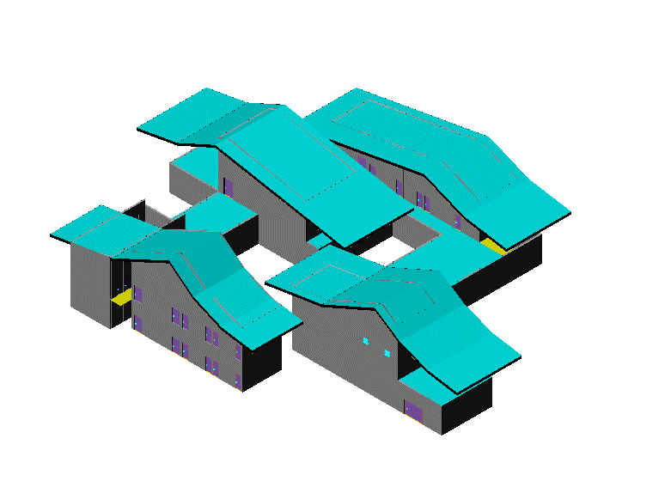
西北轴侧图
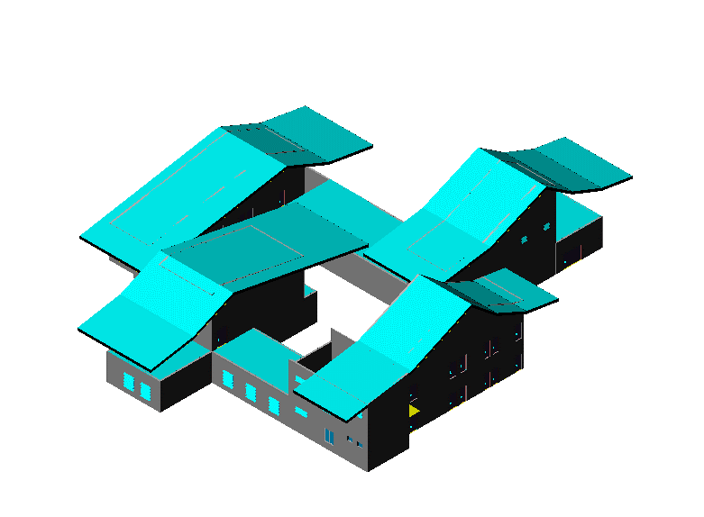
东北轴侧图

工程材料
材料名称 | 导热系数λ | 蓄热系数S | 密度ρ | 比热容Cp | 蒸汽渗透系数u | 备注
材料名称 | W/(m.K) | W/(㎡.K) | kg/m³ | J/(kg.K) | g/(m.h.kPa) | 备注
水泥砂浆 | 0.930 | 11.370 | 1800.0 | 1050.0 | 0.0210 | 来源：《民用建筑热工设计规范》GB50176-2016
石灰砂浆 | 0.810 | 10.070 | 1600.0 | 1050.0 | 0.0443 | 来源：《民用建筑热工设计规范》GB50176-2016
钢筋混凝土 | 1.740 | 17.200 | 2500.0 | 920.0 | 0.0158 | 来源：《民用建筑热工设计规范》GB50176-2016
碎石、卵石混凝土(ρ=2300) | 1.510 | 15.360 | 2300.0 | 920.0 | 0.0173 | 来源：《民用建筑热工设计规范》GB50176-2016
挤塑聚苯乙烯泡沫塑料（带表皮） | 0.030 | 0.340 | 35.0 | 1380.0 | 0.0000 | 来源：《民用建筑热工设计规范》GB50176-2016，蒸汽渗透系数没有给出
加气混凝土、泡沫混凝土(ρ=700) | 0.180 | 3.100 | 700.0 | 1050.0 | 0.0998 | 来源：《民用建筑热工设计规范》GB50176-2016
混凝土多孔砖(190六孔砖） | 0.750 | 7.490 | 1450.0 | 709.4 | 0.0000
聚苯颗粒保温砂浆 | 0.060 | 0.950 | 230.0 | 900.0 | 0.0000

围护结构作法简要说明
1. 屋顶：屋顶构造一：（由上到下）
碎石、卵石混凝土(ρ=2300) 40mm＋挤塑聚苯乙烯泡沫塑料（带表皮） 20mm＋水泥砂浆 20mm＋加气混凝土、泡沫混凝土(ρ=700) 80mm＋钢筋混凝土 120mm＋石灰砂浆 20mm

2. 屋顶防火隔离带：屋顶防火隔离带构造一：（由上到下）
水泥砂浆 20mm＋聚苯颗粒保温砂浆 20mm＋水泥砂浆 20mm＋钢筋混凝土 200mm＋石灰砂浆 20mm

3. 外墙构造：外墙构造一：（由外到内）
水泥砂浆 20mm＋挤塑聚苯乙烯泡沫塑料（带表皮） 20mm＋水泥砂浆 20mm＋钢筋混凝土 200mm＋石灰砂浆 20mm

4. 外窗构造：12A钢铝单框双玻窗（平均）：
传热系数3.900W/m^2.K，自身遮阳系数0.750

体形系数
外表面积 | 3377.23
建筑体积 | 8684.62
体形系数 | 0.39

窗墙比

窗墙比
朝向 | 立面 | 窗面积(㎡) | 墙面积(㎡) | 窗墙比
南向 | 南-默认立面 | 101.52 | 864.29 | 0.12
北向 | 北-默认立面 | 0.96 | 872.64 | 0.00
东向 | 东-默认立面 | 37.02 | 496.36 | 0.07
西向 | 西-默认立面 | 0.00 | 548.02 | 0.00

外窗表
朝向 | 立面 | 编号 | 尺寸 | 楼层 | 数量 | 单个面积  （㎡） | 合计面积  （㎡）
南向 | 南-默认立面  101.52 |  | 1.50×1.80 | 1~2 | 22 | 2.70 | 59.40
南向 | 南-默认立面  101.52 |  | 3.60×3.00 | 1 | 3 | 10.80 | 32.40
南向 | 南-默认立面  101.52 |  | 1.80×0.60 | 1 | 1 | 1.08 | 1.08
南向 | 南-默认立面  101.52 |  | 2.40×1.80 | 2 | 2 | 4.32 | 8.64
北向 | 北-默认立面  0.96 |  | 0.80×0.60 | 2 | 2 | 0.48 | 0.96
东向 | 东-默认立面  37.02 |  | 1.80×0.60 | 1~2 | 2 | 1.08 | 2.16
东向 | 东-默认立面  37.02 |  | 1.50×1.80 | 1 | 1 | 2.70 | 2.70
东向 | 东-默认立面  37.02 |  | 0.80×0.60 | 1 | 2 | 0.48 | 0.96
东向 | 东-默认立面  37.02 |  | 1.50×1.80 | 1~2 | 8 | 2.70 | 21.60
东向 | 东-默认立面  37.02 |  | 2.40×1.80 | 1 | 2 | 4.32 | 8.64
东向 | 东-默认立面  37.02 |  | 0.80×0.60 | 2 | 2 | 0.48 | 0.96

天窗

天窗类型
本工程无此项内容

屋顶构造

屋顶相关构造

屋顶构造一
材料名称  （由上到下） | 厚度δ | 导热系数λ | 蓄热系数S | 修正系数 | 热阻R | 热惰性指标
材料名称  （由上到下） | (mm) | W/(m.K) | W/(㎡.K) | α | (㎡K)/W | D=R*S
碎石、卵石混凝土(ρ=2300) | 40 | 1.510 | 15.360 | 1.00 | 0.026 | 0.407
挤塑聚苯乙烯泡沫塑料（带表皮） | 20 | 0.030 | 0.340 | 1.20 | 0.556 | 0.227
水泥砂浆 | 20 | 0.930 | 11.370 | 1.00 | 0.022 | 0.245
加气混凝土、泡沫混凝土(ρ=700) | 80 | 0.180 | 3.100 | 1.00 | 0.444 | 1.378
钢筋混凝土 | 120 | 1.740 | 17.200 | 1.00 | 0.069 | 1.186
石灰砂浆 | 20 | 0.810 | 10.070 | 1.00 | 0.025 | 0.249
各层之和∑ | 300 | － | － | － | 1.142 | 3.691
外表面太阳辐射吸收系数 | 0.75[默认]
传热系数K=1/(0.16+∑R) | 0.77

屋顶防火隔离带构造一
材料名称  （由上到下） | 厚度δ | 导热系数λ | 蓄热系数S | 修正系数 | 热阻R | 热惰性指标
材料名称  （由上到下） | (mm) | W/(m.K) | W/(㎡.K) | α | (㎡K)/W | D=R*S
水泥砂浆 | 20 | 0.930 | 11.370 | 1.00 | 0.022 | 0.245
聚苯颗粒保温砂浆 | 20 | 0.060 | 0.950 | 1.20 | 0.278 | 0.317
水泥砂浆 | 20 | 0.930 | 11.370 | 1.00 | 0.022 | 0.245
钢筋混凝土 | 200 | 1.740 | 17.200 | 1.00 | 0.115 | 1.977
石灰砂浆 | 20 | 0.810 | 10.070 | 1.00 | 0.025 | 0.249
各层之和∑ | 280 | － | － | － | 0.460 | 3.031
外表面太阳辐射吸收系数 | 0.75[默认]
传热系数K=1/(0.16+∑R) | 1.61

屋顶平均热工特性
构造名称 | 面积(㎡) | 面积所占比例 | 传热系数K  W / (㎡K) | 热惰性指标D | 太阳辐射吸收系数
屋顶构造一 | 869.83 | 0.814 | 0.77 | 3.69 | 0.75
屋顶防火隔离带构造一 | 198.72 | 0.186 | 1.61 | 3.03 | 0.75
合计 | 1068.55 | 1.000 | 0.78 | 3.57 | 0.75
标准依据 | 《四川省公共建筑节能设计标准》DBJ51/143-2020第3.3.2条
标准要求 | K≤0.80
结论 | 满足

外墙构造

外墙相关构造

外墙构造一
材料名称  （由外到内） | 厚度δ | 导热系数λ | 蓄热系数S | 修正系数 | 热阻R | 热惰性指标
材料名称  （由外到内） | (mm) | W/(m.K) | W/(㎡.K) | α | (㎡K)/W | D=R*S
水泥砂浆 | 20 | 0.930 | 11.370 | 1.00 | 0.022 | 0.245
挤塑聚苯乙烯泡沫塑料（带表皮） | 20 | 0.030 | 0.340 | 1.20 | 0.556 | 0.227
水泥砂浆 | 20 | 0.930 | 11.370 | 1.00 | 0.022 | 0.245
钢筋混凝土 | 200 | 1.740 | 17.200 | 1.00 | 0.115 | 1.977
石灰砂浆 | 20 | 0.810 | 10.070 | 1.00 | 0.025 | 0.249
各层之和∑ | 280 | － | － | － | 0.738 | 2.941
外表面太阳辐射吸收系数 | 0.75[默认]
传热系数K=1/(0.16+∑R) | 1.11

外墙主断面传热系数的修正系数ψ
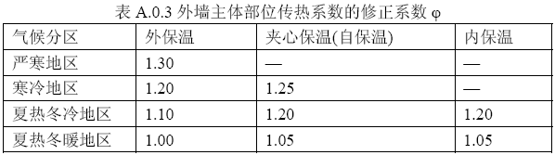

外墙平均热工特性
1. 南向
构造名称 | 构件  类型 | 面积(㎡) | 面积所占比例 | 传热系数K  W / (㎡K) | 热惰性指标D | 太阳辐射吸收系数
外墙构造一 | 主墙体 | 752.87 | 1.000 | 1.11 | 2.94 | 0.75
凸窗外窗比（%） | 0%
考虑线性热桥后K | 1.11 × 1.10 = 1.22
2. 北向
构造名称 | 构件  类型 | 面积(㎡) | 面积所占比例 | 传热系数K  W / (㎡K) | 热惰性指标D | 太阳辐射吸收系数
外墙构造一 | 主墙体 | 823.03 | 1.000 | 1.11 | 2.94 | 0.75
凸窗外窗比（%） | 0%
考虑线性热桥后K | 1.11 × 1.10 = 1.22
3. 东向
构造名称 | 构件  类型 | 面积(㎡) | 面积所占比例 | 传热系数K  W / (㎡K) | 热惰性指标D | 太阳辐射吸收系数
外墙构造一 | 主墙体 | 448.72 | 1.000 | 1.11 | 2.94 | 0.75
凸窗外窗比（%） | 0%
考虑线性热桥后K | 1.11 × 1.10 = 1.22
4. 西向
构造名称 | 构件  类型 | 面积(㎡) | 面积所占比例 | 传热系数K  W / (㎡K) | 热惰性指标D | 太阳辐射吸收系数
外墙构造一 | 主墙体 | 536.67 | 1.000 | 1.11 | 2.94 | 0.75
凸窗外窗比（%） | 0%
考虑线性热桥后K | 1.11 × 1.10 = 1.22
5. 总体
构造名称 | 构件  类型 | 面积(㎡) | 面积所占比例 | 传热系数K  W / (㎡K) | 热惰性指标D | 太阳辐射吸收系数
外墙构造一 | 主墙体 | 2561.28 | 1.000 | 1.11 | 2.94 | 0.75
凸窗外窗比（%） | 0%
考虑线性热桥后K | 1.11 × 1.10 = 1.22
标准依据 | 《四川省公共建筑节能设计标准》DBJ51/143-2020第3.3.2条
标准要求 | K≤1.50
结论 | 满足

外窗热工

外窗构造
序号 | 构造名称 | 构造编号 | 传热系数 | 太阳得热系数 | 可见光透射比 | 备注
1 | 12A钢铝单框双玻窗（平均） | 18 | 3.90 | 0.65 | 0.800 | 来源《民用建筑热工设计规范》

外遮阳类型

百叶遮阳
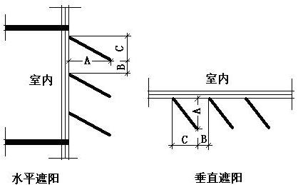
序号 | 编号 | 挑出  A (m) | 百叶间距  D (m) | 下垂  C (m)
1 | 百叶遮阳0_0 | 0.200 | 0.400 | 0.200

平均传热系数
1. 南向：
南-默认立面
序号 | 门窗编号 | 楼层 | 数量 | 单个面积（㎡） | 总面积（㎡） | 构造编号 | 传热系数
1 |  | 1~2 | 22 | 2.700 | 59.400 | 18 | 3.900
2 |  | 1 | 3 | 10.800 | 32.400 | 18 | 3.900
3 |  | 1 | 1 | 1.080 | 1.080 | 18 | 3.900
4 |  | 2 | 2 | 4.320 | 8.640 | 18 | 3.900
立面总面积(㎡) |  |  | 101.520 | 立面平均传热系数 |  |  | 3.900
2. 北向：
北-默认立面
序号 | 门窗编号 | 楼层 | 数量 | 单个面积（㎡） | 总面积（㎡） | 构造编号 | 传热系数
1 |  | 2 | 2 | 0.480 | 0.960 | 18 | 3.900
立面总面积(㎡) |  |  | 0.960 | 立面平均传热系数 |  |  | 3.900

3. 东向：
东-默认立面
序号 | 门窗编号 | 楼层 | 数量 | 单个面积（㎡） | 总面积（㎡） | 构造编号 | 传热系数
1 |  | 1~2 | 2 | 1.080 | 2.160 | 18 | 3.900
2 |  | 1 | 1 | 2.700 | 2.700 | 18 | 3.900
3 |  | 1 | 2 | 0.480 | 0.960 | 18 | 3.900
4 |  | 1~2 | 8 | 2.700 | 21.600 | 18 | 3.900
5 |  | 1 | 2 | 4.320 | 8.640 | 18 | 3.900
6 |  | 2 | 2 | 0.480 | 0.960 | 18 | 3.900
立面总面积(㎡) |  |  | 37.020 | 立面平均传热系数 |  |  | 3.900

4. 西向：

综合太阳得热系数
1. 南向：
南-默认立面
序号 | 门窗编号 | 楼层 | 数量 | 单个面积（㎡） | 总面积（㎡） | 构造编号 | 窗太阳得热系数 | 外遮阳编号 | 外遮阳系数 | 综合太阳得热系数
1 |  | 1~2 | 22 | 2.700 | 59.400 | 18 | 0.653 | 百叶遮阳0_0 | 0.508 | 0.331
2 |  | 1 | 3 | 10.800 | 32.400 | 18 | 0.653 | 百叶遮阳0_0 | 0.501 | 0.327
3 |  | 1 | 1 | 1.080 | 1.080 | 18 | 0.653 | 百叶遮阳0_0 | 0.506 | 0.330
4 |  | 2 | 2 | 4.320 | 8.640 | 18 | 0.653 |  | 1.000 | 0.653
立面总面积(㎡) |  |  |  |  | 101.520 | 综合太阳得热系数 |  |  | 0.548 | 0.357
2. 北向：
北-默认立面
序号 | 门窗编号 | 楼层 | 数量 | 单个面积（㎡） | 总面积（㎡） | 构造编号 | 窗太阳得热系数 | 外遮阳编号 | 外遮阳系数 | 综合太阳得热系数
1 |  | 2 | 2 | 0.480 | 0.960 | 18 | 0.653 | 百叶遮阳0_0 | 0.632 | 0.412
立面总面积(㎡) |  |  |  |  | 0.960 | 综合太阳得热系数 |  |  | 0.632 | 0.412

3. 东向：
东-默认立面
序号 | 门窗编号 | 楼层 | 数量 | 单个面积（㎡） | 总面积（㎡） | 构造编号 | 窗太阳得热系数 | 外遮阳编号 | 外遮阳系数 | 综合太阳得热系数
1 |  | 1~2 | 2 | 1.080 | 2.160 | 18 | 0.653 | 百叶遮阳0_0 | 0.533 | 0.348
2 |  | 1 | 1 | 2.700 | 2.700 | 18 | 0.653 |  | 1.000 | 0.653
3 |  | 1 | 2 | 0.480 | 0.960 | 18 | 0.653 |  | 1.000 | 0.653
4 |  | 1~2 | 8 | 2.700 | 21.600 | 18 | 0.653 | 百叶遮阳0_0 | 0.534 | 0.348
5 |  | 1 | 2 | 4.320 | 8.640 | 18 | 0.653 | 百叶遮阳0_0 | 0.533 | 0.348
6 |  | 2 | 2 | 0.480 | 0.960 | 18 | 0.653 | 百叶遮阳0_0 | 0.537 | 0.350
立面总面积(㎡) |  |  |  |  | 37.020 | 综合太阳得热系数 |  |  | 0.580 | 0.378

4. 西向：

总体热工性能
朝向 | 立面 | 面积 | 传热系数 | 综合太阳得热系数 | 窗墙比 | 标准要求 | 结论
南向 | 南-默认立面 | 101.52 | 3.90 | 0.36 | 0.12 | K≤3.20, SHGC≤0.52 | 不满足
北向 | 北-默认立面 | 0.96 | 3.90 | 0.41 | 0.00 | K≤3.20, SHGC≤0.52 | 不满足
东向 | 东-默认立面 | 37.02 | 3.90 | 0.38 | 0.07 | K≤3.20, SHGC≤0.52 | 不满足
综合平均 |  | 139.50 | 3.90 | 0.36 | 0.05
标准依据 | 《四川省公共建筑节能设计标准》DBJ51/143-2020第3.3.2条
标准要求 | 外窗传热系数和综合太阳得热系数满足表3.3.2-2的要求
结论 | 不满足
注：本表所统计的外窗包含凸窗。

有效通风换气面积
楼层 | 房间编号 | 房间面积（㎡） |  | 立面面积（㎡） | 门窗编号 | 门窗面积（㎡） | 有效通风面积比 | 门窗类型 | 有效通风面积/外窗面积 | 有效通风面积/立面面积 | 结论
1 | 1001(最不利房间) | 503.22 |  | 667.21 | 未编号 | 1.08 | 0.30 | 外窗 | 0.30 | 0.03 | 适宜
 |  |  |  |  | 未编号 | 10.80 | 0.30 | 外窗 | 0.30 | 0.03 | 适宜
 |  |  |  |  | 未编号 | 10.80 | 0.30 | 外窗 | 0.30 | 0.03 | 适宜
 |  |  |  |  | 未编号 | 10.80 | 0.30 | 外窗 | 0.30 | 0.03 | 适宜
 |  |  |  |  | 未编号 | 4.32 | 0.30 | 外窗 | 0.30 | 0.03 | 适宜
 |  |  |  |  | 未编号 | 4.32 | 0.30 | 外窗 | 0.30 | 0.03 | 适宜
 |  |  |  |  | 未编号 | 2.70 | 0.30 | 外窗 | 0.30 | 0.03 | 适宜
 |  |  |  |  | 未编号 | 2.70 | 0.30 | 外窗 | 0.30 | 0.03 | 适宜
 |  |  |  |  | 未编号 | 2.70 | 0.30 | 外窗 | 0.30 | 0.03 | 适宜
 |  |  |  |  | 未编号 | 2.70 | 0.30 | 外窗 | 0.30 | 0.03 | 适宜
 |  |  |  |  | 未编号 | 2.70 | 0.30 | 外窗 | 0.30 | 0.03 | 适宜
标准依据 |  |  | 《四川省公共建筑节能设计标准》DBJ51/143-2020第3.2.7条
标准要求 |  |  | 乙类建筑外窗有效通风换气面积不宜小于窗面积的30%
结论 |  |  | 适宜
注：达标时只列出一项，不达标时列出全部不达标项

非中空窗面积比
朝向 | 立面 | 非中空玻璃面积(㎡) | 透光面积(㎡) | 非中空面积比 | 限值 | 结论
南向 | 南-默认立面 | 0.00 | 101.52 | 0.00 | 0.15 | 满足
北向 | 北-默认立面 | 0.00 | 0.96 | 0.00 | 0.15 | 满足
东向 | 东-默认立面 | 0.00 | 37.02 | 0.00 | 0.15 | 满足
西向 | 西-默认立面 | 0.00 | 0.00 | 0.00 | 0.15 | 无
标准依据 |  | 《四川省公共建筑节能设计标准》DBJ51/143-2020第3.3.7条
标准要求 |  | 非中空玻璃的面积不应超过同一立面透光面积的15%
结论 |  | 满足

外窗气密性
层数 | 1～9层 | 10层以上
最不利气密性等级 | － | －
外窗气密性措施
标准依据 | 《四川省公共建筑节能设计标准》DBJ51/143-2020第3.3.5条 | 《四川省公共建筑节能设计标准》DBJ51/143-2020第3.3.5条
标准要求 | 10层以下外窗气密性不应低于《建筑外门窗气密、水密、抗风压性能分级及检测方法》GB/T 7106的6级 | 10层及以上外窗气密性不应低于《建筑外门窗气密、水密、抗风压性能分级及检测方法》GB/T 7106的7级
结论 | － | －

幕墙气密性
最不利气密性等级 | －
幕墙气密性措施
通风换气装置 | 无
标准依据 | 《四川省公共建筑节能设计标准》DBJ51/143-2020第3.3.6条
标准要求 | 幕墙气密性不应低于《建筑幕墙》GB/T 21086的3级
结论 | －

规定性指标检查结论
序号 | 检查项 | 结论
1 | 天窗类型 | 无屋顶透光部分
2 | 屋顶构造 | 满足
3 | 外墙构造 | 满足
4 | 外窗热工 | 满足
5 | 有效通风换气面积 | 适宜
6 | 非中空窗面积比 | 满足
7 | 外窗气密性 | 满足
8 | 幕墙气密性 | 满足
结论 |  | 满足

□说明：本工程规定性指标设计满足《四川省公共建筑节能设计标准》DBJ51/143-2020乙类建筑的要求。

